Міністерство освіти і науки України

Національний технічний університет України «Київський політехнічний

інститут імені Ігоря Сікорського»

Факультет інформатики та обчислювальної техніки

Кафедра інформатики та програмної инженериії

Звіт

з лабораторної работи №5 з дисципліни

«Алгоритми та структури даних-1.

Основи алгоритмізації»

«Дослідження складних циклічних алгоритмів»

Варіант 1

Виконав студент ІП-14 Аджигельдієва Мадіна Алімівна

Перевірів Мартинова Оксана Петрівна

Київ 2021

**Лабораторна робота 5**

**Дослідження складних циклічних алгоритмів**

**Мета** – дослідити особливості роботи складних циклів та набути практичних навичок їх використання під час складання програмних специфікацій.

Задача 1. Дано натуральне число n. Отримати всі прості дільники цього числа.

**Розв’язання**

**Постановка задачі.** Результатом розв’язку є отримання всіх простіх дільников заданого натурального числа.

**Побудова математичної моделі.**

|  |  |  |
| --- | --- | --- |
| **Змінна** | **Тип** | **Призначення** |
| n | Цілий | Задане натуральне число |
| i | Цілий | Додаткове дане |
| i, n | Цілий | Результат |

Програмні специфікації запишемо у псевдокоді та графічній формі у вигляді блок-схеми.

*Крок 1.* Визначимо основні дії.

*Крок 2.* Введення n та i.

*Крок 3.* Визначення парних дільників.

*Крок 4.* Обчислення дільників заданого числа.

*Крок 5.* Перевірка значення числа.

*Крок 6.* Виведення дільників.

**Псевдокод алгоритму.**

*Крок 1.*

**початок**

Введення n та i

Визначення парних дільників

Обчислення дільників заданого числа

Перевірка значення числа

Виведення дільників

**кінець**

*Крок 2.*

**початок**

Введення n та i

**поки** (n % 2 == 0)

**виведення** 2

n = n / 2

Обчислення дільників заданого числа

Перевірка значення числа

Виведення дільників

**кінець**

*Крок 3.*

**початок**

Введення n та i

**поки** (n % 2 == 0)

**виведення** 2

n = n / 2

**для** (i = 3; i < sqrt(n); i += 2)

**поки** (n % i == 0)

**виведення** i

n = n / i

Перевірка значення числа

Виведення дільників

**кінець**

*Крок 4.*

**початок**

Введення n та i

**поки** (n % 2 == 0)

**виведення** 2

n = n / 2

**для** (i = 3; i < sqrt(n); i += 2)

**поки** (n % i == 0)

**виведення** i

n = n / i

**якщо** (n > 2)

**виведення** n

Виведення дільників

**кінець**

**Блок-схема алгоритму.**

*Крок 1 Крок 2 Крок 3 Крок 4*

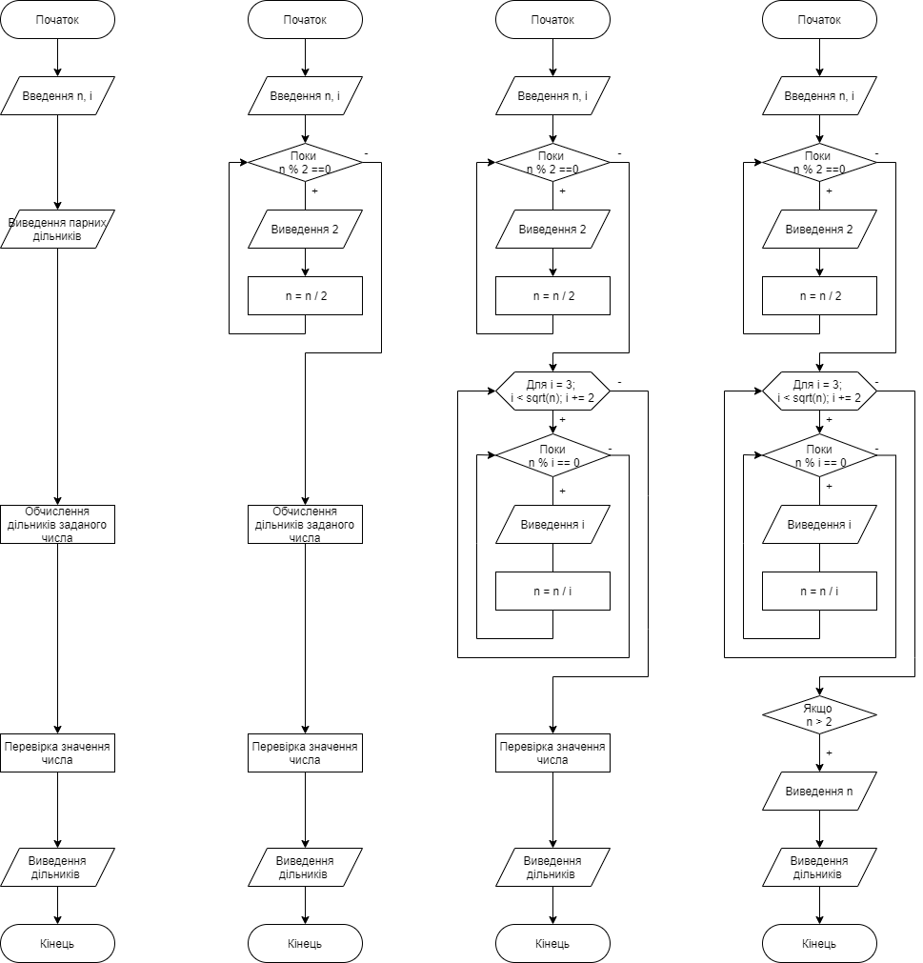

**Випробування алгоритму.**

Перевіримо правільність алгоритму на довільних конкретних значеннях початкових даних.

|  |  |
| --- | --- |
| **Блок** | **Дія** |
|  | **Початок** |
| 1 | **Введення** n = 120; i |
| 2 | **поки** 120 % 2 == 0  **виведення** 2  n = 15 / 2 |
| 3 | **для** (i = 3; i < sqrt(120); i += 2)  **поки** (15 % 3 == 0)  **виведення** 3  n = 15 / 3 |
| 4 | **якщо** (5 > 2)  **виведення** 5 |
| 5 | **Виведення** 2, 3, 5 |
|  | **Кінець** |

**Висновок.**

В результаті виконання лабораторної роботи:

- набула теоритичні знання о складних циклах: структуру вкладеного циклу; способи з’єднання циклів між собою; які цикли називають внутрішніми, а які зовнішніми; види вкладених циклів;

- визначила основні кроки дій; записала програмні специфікації у псевдокоді; зобразила алгоритм у графічній формі у вигляді блок-схеми; виконала перевірку алгоритму підставляючи конкретні значення в початкові дані.